附件2：
普通话报名注意事项：
- 照片格式
- 名称：必须以身份证号命名
- 图片类型：必须为JPEG图像
- 图片大小：必须为45kb左右
- 图片分辨率：390*567
验证方式：打开照片文件——右击鼠标——查看——详细列表：结果如下：
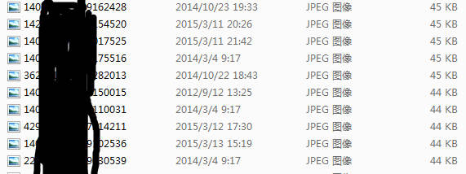
- 表格
- 只填写“前六项”
- 注意“性别，民族，职业”有固定选择项目（注意单元格后面向下箭头）
- 身份证在单元格中为“文本”格式（具体操作，选中单元格—右击鼠标—设置单元格格式—数字—文本）

